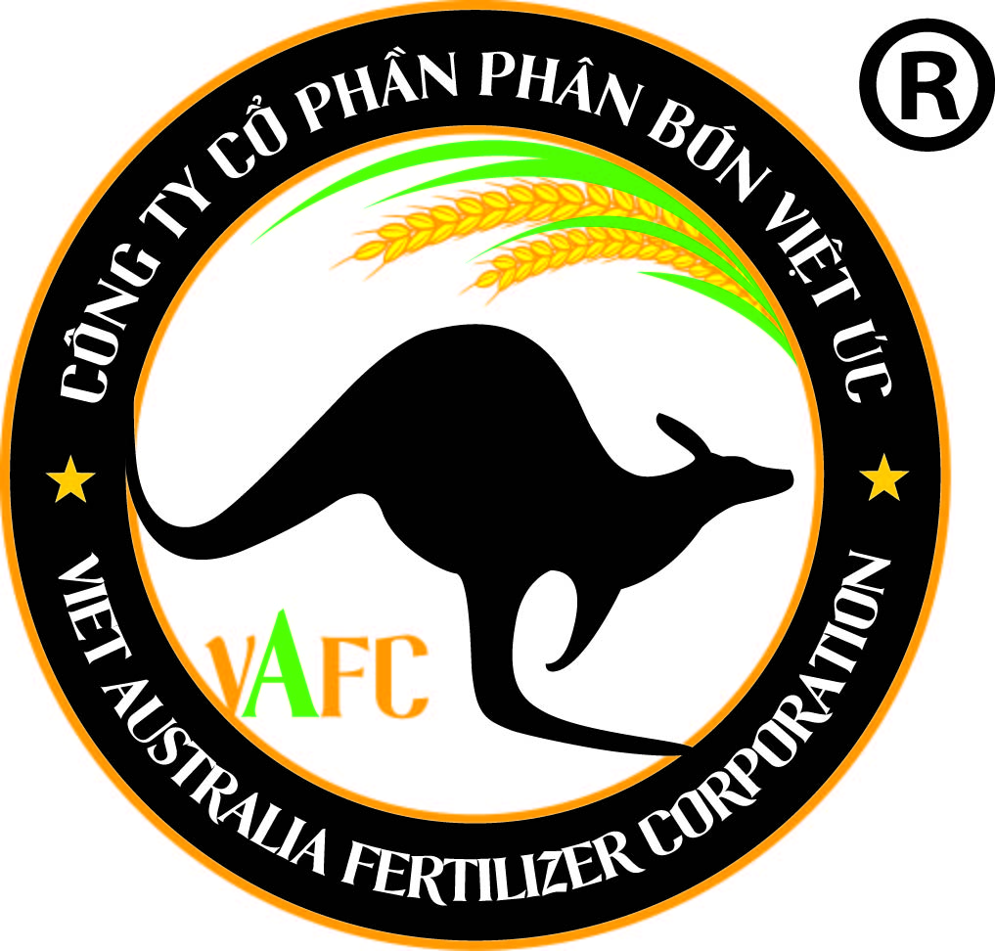**CÔNG TY CỔ PHẦN PHÂN BÓN VIỆT ÚC**

Trụ sở: 222A, Ấp 9, Xã Lương Hòa, Huyện Bến Lức, Tỉnh Long An

ĐT: 08 6264 5552 - 0723 638 260     Fax: 08 6264 5565 – 0723 638 260

Email: phanbonvietuc@gmail.com   MST: 1101711072

**GIẤY ĐỀ NGHỊ MUA**

**Số:** ……/ĐNTT-VU

Kính gửi: Ban Giám đốc Công ty Cổ Phần Phân Bón Việt Úc

Tôi tên là: Lê Thị Quế Hương

Đề nghị cơ quan cung cấp cho tôi một số vật tư sau:

|  |  |  |  |  |
| --- | --- | --- | --- | --- |
| **STT** | **NỘI DUNG** | **ĐVT** | **SỐ LƯỢNG** | **SỐ TIỀN** |
| 1 | Giấy A4 plus | Thùng | 5 | 1,350,000 |
| 2 | Máy tính casio DX-12B | cái | 2 | 460,000 |
| 3 | Phiếu xuất kho 2 liên | Cuốn | 30 | 360,000 |
| 4 | Phiếu nhập kho 2 liên | Cuốn | 20 | 240,000 |
| 5 |  |  |  |  |
| 6 |  |  |  |  |
| 7 |  |  |  |  |
| 8 |  |  |  |  |
| **TỔNG CỘNG** | |  |  |  |

Rất mong nhận được sự chấp thuận.

Ngày.….tháng…..năm 2016

**Thủ trưởng đơn vị** **Người đề nghị**